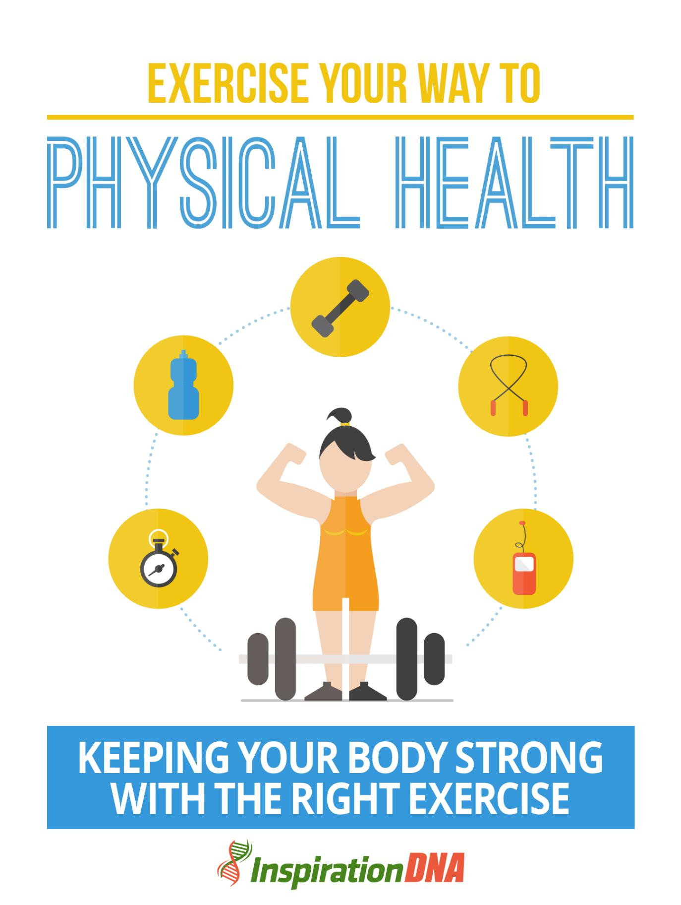

- 1 -

Termos e Condições

NOTÍCIA LEGAL

O Publicador se esforçou para ser o mais preciso e completo possível na criação deste relatório, não obstante o fato de ele não garantir ou representar a qualquer momento que o conteúdo é preciso devido à natureza em rápida mudança da Internet.

Embora tenham sido feitas todas as tentativas para verificar as informações fornecidas nesta publicação, o Publicador não assume nenhuma responsabilidade por erros, omissões ou interpretações contrárias do assunto aqui descrito. Quaisquer negligências percebidas de pessoas, povos ou organizações específicas não são intencionais.

Nos livros de conselhos práticos, como qualquer outra coisa na vida, não há garantias de renda. Os leitores são aconselhados a responder a seu próprio julgamento sobre suas circunstâncias individuais para agir em conformidade.

Este livro não se destina ao uso como fonte de aconselhamento jurídico, comercial, contábil ou financeiro. Todos os leitores são aconselhados a procurar serviços de profissionais competentes nas áreas jurídica, comercial, contábil e financeira.

Você deve imprimir este livro para facilitar a leitura.

- 2 -

Índice

Prefácio

Capítulo 1:

Introdução

Capítulo 2:

A importância de manter um corpo forte

Hoje e no futuro

Capítulo 3:

Verifique se você conhece suas limitações antes de

Assumir um regime de exercícios

Capítulo 4:

Por que o alongamento é importante

Capítulo 5:

Cardio Training para um corpo saudável

Capítulo 6:

Treinamento de força para um corpo saudável

Capítulo 7:

Você precisa de um ginásio ou pode treinar em casa

Capítulo 8:

Atividades externas para exercícios saudáveis

Capítulo 9:

Exercícios que você pode fazer em qualquer lugar

Capítulo 10:

Os benefícios de aprender a se exercitar corretamente

Embalagem-3- Up

Prefácio

Embora ser saudável seja realmente baseado na constituição corporal única de um indivíduo. Essa é a razão pela qual não existe um menu definido para uma boa saúde. Felizmente, o que se aproxima é a combinação de exercícios regulares e o consumo de alimentos saudáveis. Atualmente, a maioria dos programas de saúde fala sobre criar uma dieta saudável associada a exercícios. Obtenha todas as informações que você precisa aqui.
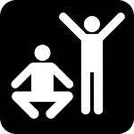

Exercite seu caminho para a saúde física

Mantendo seu corpo forte com o exercício certo

- 4 -

Capítulo 1:

Introdução

Nos últimos anos, tem havido um foco crescente em viver mais e ter uma aparência incrível. Todas as evidências médicas disponíveis apontam para o fato de que exercícios consistentes são a maneira mais simples e agradável de manter boa saúde.

Uma porcentagem massiva da população humana passa a maior parte de seus dias em trabalhos de escritório e suas noites como viciados em televisão diante de seus aparelhos de televisão. Para essas pessoas, reservar algum tempo todos os dias, mesmo para a menor forma de exercício, pode exigir a determinação do nível mais alto. Muitos tentaram, mas ficaram mornos em algum momento.
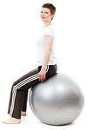

- 5 -

O básico

Um dos componentes essenciais para se concentrar efetivamente no exercício é ter a mentalidade adequada. Você deve ter em mente que manter a forma e a boa aparência não é apenas para modelos, atores e atletas. Nunca se pode ser muito jovem ou muito velho ou muito pesado para se inscrever em um plano de treino. Não há como negar que a atividade física constante é a chave para ter um corpo mais saudável e em forma. Os estudos também provam que o exercício, exercício consistente, é o segredo para viver uma vida livre de estresse e contente.

O exercício regular pode melhorar o bem-estar geral de um indivíduo. Com o exercício para reduzir o estresse, doenças crônicas são prevenidas, assim como outras doenças relacionadas ao coração e até a morte prematura.

Se você não se exercita há muito tempo, lembre-se de que precisa levar as coisas devagar e com cuidado. Seu objetivo inicial é ser capaz de realizar exercícios pelo menos três vezes por semana, com cada sessão de exercício com duração de 30 minutos. Certifique-se de não pular mais de dois dias seguidos no seu programa de exercícios. Não acredite no ditado "sem dor, sem ganho". Isso pode ser mais prejudicial do que benéfico. Você deve se lembrar que a dor é a maneira do corpo dizer que algo não está certo.

As pessoas devem ter em mente que o exercício exige uma vida inteira de comprometimento. Não é uma fase passageira ou uma moda passageira. No momento em que você parar de se exercitar, tudo pelo que você trabalhou será em vão. Com o exercício, a paciência é crucial. Não há atalhos, você não perderá muita libra em apenas alguns dias de treino. A velocidade da perda de peso varia para cada indivíduo. Um regime que funciona bem para um

- 6 -

amigo pode não ter o mesmo efeito rápido e positivo em você. No entanto, seus esforços no exercício certamente serão recompensados ​​com boa saúde e mente ativa.

Saúde é verdadeiramente riqueza e você deve fazer o possível para mantê-la.
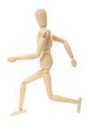

- 7 -

Capítulo 2:

A importância de manter um corpo forte hoje e no futuro

Ter um corpo saudável prepara o palco para o seu bem-estar diário. Ele também tem um impacto direto na rapidez com que você envelhece. Manter sua força e robustez por meio de boa nutrição e muito exercício promove boa circulação sanguínea, digestão e força óssea.

O exercício permite que você viva uma vida ativa e livre de estresse. Com bastante exercício, você será capaz de desenvolver um forte sistema imunológico, algo que as pessoas precisam para prevenir doenças crônicas e graves. Com base em estudos feitos pelo Centro de Controle e Prevenção de Doenças, uma pessoa que se exercita regularmente mostra maior atenção mental e ataques reduzidos de certas doenças.

- 8 -

Por que é importante

Quando seu metabolismo está funcionando no auge, você é capaz de queimar mais calorias que seu corpo usa para obter energia. Isso também resultaria em dores e dores menores. O corpo precisa de muitas vitaminas, fibras alimentares, minerais, carboidratos e ácidos graxos para permitir que todos os processos do corpo funcionem corretamente. Também é necessário descanso noturno regular.

Quando você dorme, o corpo entra em trabalho e repara as células danificadas. A falta de sono, boa nutrição e exercício físico pode negar ao corpo os elementos essenciais que resultarão em fadiga e estresse.

A National Sleep Foundation (Fundação Nacional do Sono) afirma que o sono amplo torna você menos vulnerável a gripes e resfriados. Fazer exercícios suficientes e o tipo certo de comida pode deixar uma pessoa fisicamente e mentalmente afiada. Exercícios constantes preparam as diferentes partes do corpo, como músculos, coração, pulmões e ossos para as demandas da vida cotidiana.

Quando o corpo atinge um nível saudável e permanece nesse platô, seria capaz de suportar um estresse extraordinário e provavelmente cederia a infecções simples e outras doenças comuns. Ao fazer exercícios regulares, como aeróbica, você efetivamente fortalece seus músculos e ossos, o que ajuda a evitar entorses, fraturas ósseas e até músculos estirados.

- 9 -

Quando estiver em forma, você pode se mover mais. O movimento promove a queima de calorias e isso acabará por ajudá-lo a manter seu peso. Meia hora de exercício por dia equilibrará sua ingestão de calorias, de acordo com a American Heart Association.

O exercício de parceiros com alimentos ricos em fibras e com baixo teor de gordura pode ajudar muito no controle do seu peso. A nutrição rica em fibras também incentiva um sistema cardiovascular saudável.

Manter o peso corporal correto reduz o risco de desenvolver doenças cardiovasculares, bem como outras formas de câncer e diabetes tipo 2. Essas doenças não progridem em um curto período de tempo, elas se desenvolvem ao longo dos anos, e essa é a razão pela qual manter seu corpo saudável e em forma é a melhor chance de prevenir esses tipos de doenças.

Um corpo saudável mantido pelo exercício é o seu passaporte para uma vida mais significativa e mais longa.

- 10 -

Capítulo 3:

Verifique se você conhece suas limitações antes de iniciar um regime de exercícios

Tomar a decisão de integrar exercícios regulares em sua vida diária pode ser uma opção de mudança de vida para você. Definitivamente, é uma atitude inteligente deixar a letargia para trás e mudar para um estilo de vida mais saudável e ativo, em vez de zumbir na frente do tubo enquanto come batatas fritas.

No entanto, o exercício pode ser precário, especialmente para pessoas que têm problemas de saúde específicos e pessoas que não praticam atividades físicas extenuantes há muito tempo.

As pessoas obesas também são aconselhadas a consultar especialistas em saúde antes de iniciar um regime de exercícios. Imediatamente a bordo de um tipo exigente de treino pode levar a lesões corporais graves. É importante estar familiarizado com as etapas.

- 11 -

Seus limites

Conhecendo suas limitações

Se você não ouviu falar do PAR-Q, é o padrão usado para medir a segurança do condicionamento físico. Essa ferramenta é usada por academias, treinadores físicos e até médicos em todo o mundo. O nome é abreviação de Questionário de prontidão para atividade física e geralmente é composto de 5 a 7 perguntas que podem ajudar uma pessoa a determinar se há algum problema de saúde que precise ser resolvido antes de se submeter a um programa de exercícios. Essas perguntas são respondidas por sim ou não. Aqui estão algumas das perguntas:

O seu médico receitou medicamentos para o controle da pressão arterial ou alguma doença grave?

Você está sofrendo de algum problema articular ou ósseo que poderia ser agravado se você praticar alguma atividade física extenuante?

Você já perdeu o equilíbrio porque se sentiu tonto? Você ocasionalmente perde a consciência?

Você já experimentou dores no peito, mesmo se não estiver praticando atividade física? Você sente dor no peito ao realizar atividade física?

O seu médico diagnosticou você com uma doença cardíaca? O seu médico ordenou que você se abstenha de fazer qualquer

atividade que ele não recomendou?

Se sua resposta for afirmativa a alguma dessas perguntas, é melhor consultar seu médico e ser esclarecido antes de iniciar qualquer tipo de treino.

- 12 -

Além disso, aqui estão outras condições de alto risco que requerem um sinal de alerta do médico antes que o indivíduo comece a se exercitar:

Sendo 20 libras acima do peso fumante em cadeia

Sofrendo de artrite

Ter pressão alta Diabetes
Outras condições médicas crônicas

Isso não significa que você não pode fazer exercício se for hipertenso ou diabético. De fato, o exercício físico costuma ser uma parte essencial do tratamento para esses tipos de condições. No entanto, você pode ter limitações e seu médico é a melhor pessoa para ajudá-lo com essas preocupações especiais.

A regra no exercício é sempre começar devagar até que você tenha intensidade suficiente para aumentar seus treinos. Gradual é o nome do jogo, não abrupto. Fazer cem abdominais no seu primeiro dia de exercício (embora seja duvidoso que você consiga) é uma receita para problemas graves de saúde.

- 13 -

Capítulo 4:

Por que o alongamento é importante

À medida que amadurecemos, nossos músculos se contraem e se contraem. Isso reduz a amplitude de movimento de nossas articulações e minimiza-a. Esse estado pode afetar negativamente nosso estilo de vida ativo e até reter todos os dias, movimentos normais. As tarefas domésticas que costumavam ser simples, como, por exemplo, curvar-se ou até mesmo pegar uma lata em cima da geladeira, tornam-se tremendamente complicadas.

Um programa regular de alongamento pode ajudar a alongar os músculos e facilitar as atividades da vida diária.

Quase todo mundo pode aprender a alongar, independentemente da idade ou flexibilidade. O alongamento deve realmente fazer parte dos hábitos diários de uma pessoa. Isso significa que temos que esticar se queremos exercitar ou não. Existem alongamentos simples que você pode fazer enquanto realiza muitas coisas. Você pode até fazer alongamentos em frente à TV, depois de uma longa noite de sono ou antes de dormir. Você tem que fazer alongamentos entre as séries Se estiver fazendo exercícios de treinamento de força. O alongamento faz você se sentir bem e prepara você para o treino à frente.

- 14 -

Alongamento

O alongamento não requer muito tempo. Apesar disso, o alongamento pode realmente ajudá-lo a obter resultados surpreendentes com seus exercícios. Aqui estão alguns dos muitos benefícios que você obtém do alongamento regular:

Aumento da circulação sanguínea nas diferentes partes do corpo Aumento dos níveis de energia

Menos tensão muscular

Maior flexibilidade e movimento nas articulações Melhor sincronização muscular

O alongamento oferece muitas vantagens para pessoas de diferentes idades. Como já mencionado, um dos benefícios do alongamento é o aumento da amplitude de movimento. Isso significa que suas articulações e membros podem se mover e se mover mais antes de ocorrer uma lesão. O alongamento pós-exercício também pode ajudar na recuperação do treino, reduzir o desconforto muscular e garantir que seus músculos e tendões estejam em boas condições de funcionamento.

Quanto mais endurecidos e tonificados forem seus músculos e tendões, melhor eles poderão lidar com os rigores do esporte e do exercício. Isso também significa que suas chances de se machucar são menores se comparadas a se você não realizou alongamentos.

O alongamento, quando você realmente pensa nisso, é natural para todos nós. Você provavelmente percebeu que, se estiver sentado em uma posição específica há muito tempo, se alonga automaticamente, mesmo sem pensar. Alongar alivia a tensão e faz você se sentir bem.

- 15 -

Além dessa sensação incrível após um alongamento, seus músculos e ossos ficam mais flexíveis. Você tem que cuidar dos seus músculos e eles definitivamente retribuirão o favor.

O trabalho e outras atividades não relacionadas ao exercício podem causar tensão. A tensão pode levar a dores nos músculos. O alongamento ajuda a relaxar os músculos, auxilia na prevenção de cãibras musculares. Os praticantes de ioga usaram o alongamento como uma técnica de meditação para ajudar a focar a mente. Isso ajuda você a desviar sua mente de outras coisas estressantes, aliviando a ansiedade e a pressão. O alongamento pós-treino definitivamente ajudará você a melhorar sua flexibilidade e reduzir as chances de lesões.
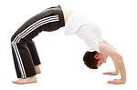

- 16 -

Capítulo 5:

Cardio Training para um corpo saudável

Cardio training é qualquer forma de treinamento que amplifique o trabalho dos pulmões e do coração. Algumas das formas mais comuns de treinamento cardio incluem caminhada, corrida, corrida e ciclismo. Outras formas de treinamento cardio incluem natação, cross training e remo.


- 17 -

Cardio

Os benefícios do treinamento cardio são ilimitados e incluem:

Massa muscular melhorada Menos risco de osteoporose Função cardíaca aprimorada
Níveis aumentados de colesterol no sangue e triglicerídeos Redução dos riscos de doenças cardíacas

Perda de peso

Aumento da densidade dos ossos Coração e pulmões mais fortes Redução do estresse

Riscos reduzidos de doenças cardíacas

Riscos reduzidos de adquirir alguns tipos de câncer Alívio da ansiedade e depressão

Confiança em como você se sente e se sente Melhor dormir

De acordo com o Colégio Americano de Medicina Esportiva, um adulto médio deve gastar pelo menos 30 minutos de atividade física moderada pelo menos 4 dias por semana. Não há como negar, o treinamento cardio é essencial no desenvolvimento de um corpo saudável.

- 18 -

Nossos corpos foram projetados para se mover

Se você tem um emprego na recepção, pode imaginar como seu corpo se sente no final de cada dia de trabalho. Você notou que possui músculos tensos, dores nas costas e se sente totalmente exausto, mesmo que não tenha feito nada remotamente semelhante a um treino total? Seus ombros podem estar queimando devido à tensão e sua cabeça dói ao olhar a tela do computador por mais tempo. Depois, imagine como o corpo se sente após um treino real. Seus músculos ficam quentes e flexíveis, o sangue flui livremente por todo o corpo, fornecendo muito oxigênio e energia. Você se sente empolgado, positivo e até orgulhoso de si mesmo. O sentimento é completamente diferente. Nosso corpo é projetado para movimento - não fique em um lugar e fique sentado o dia inteiro.

Resultados Cardio em Melhor Qualidade de Vida

Hoje, a aparência é significativa. As pessoas ficaram realmente preocupadas com a aparência que, em algum momento, não se importam com o que sentem. Se você der uma segunda olhada nos benefícios mencionados, todos apontam para a direção de se sentir bem, não só agora, mas também no futuro.

O treinamento cardiovascular promove o movimento e isso aumenta o fluxo sanguíneo. O treinamento cardiovascular reforça o coração e os pulmões e treina o coração para trabalhar com mais eficiência. Quando você realiza um treinamento cardio, também dá um bom exemplo para seus filhos e isso pode significar um futuro melhor para eles.

- 19 -

A realização de exercícios cardiovasculares também modifica positivamente as características hormonais do seu corpo. Ele libera hormônios 'sentir-se bem', que ajudarão a aliviar sinais de desespero e exaustão, além de liberar hormônios que diminuem o apetite. No final, exercícios cardio ajudam na perda de peso gradual e saudável. Isso é ótimo para pessoas não apenas para pessoas com sobrepeso, mas para aqueles que têm problemas de saúde como diabetes e hipertensão, condições que são agravadas pelo excesso de gordura corporal.
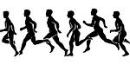

- 20 -

Capítulo 6:

Treinamento de força para um corpo saudável

O treinamento de força é o tipo de exercício que emprega resistência para fortalecer e moldar o sistema esquelético e muscular do corpo, melhorando o tônus ​​e a resistência muscular. O treinamento de força é sinônimo de outros termos de exercício, como levantamento de peso e treinamento de resistência.
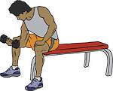

- 21 -

Força

As vantagens do treinamento de força

Fisicamente, os benefícios do treinamento de força constante incluem um aumento no tamanho e no tônus ​​muscular, aumento da potência muscular e amplificação da força dos ossos, tendões e tendões. O treinamento de força também pode desenvolver o status psicológico da pessoa, aumentando a confiança e a auto-estima.

Aqui estão outros benefícios dignos do treinamento de força:

- Impulso de energia: resistência, controle e força adicionais que resultam em mais energia

- Melhores processos de digestão e purga. Seu corpo foi projetado para ser ativo de várias maneiras

- Capacidade e saída cerebral superior. O treinamento de força fornece um intervalo necessário ao cérebro humano a partir dos trabalhos de pensamento constante, tão comuns neste mundo moderno.

- Sono melhorado: o treinamento de força desenvolve um melhor padrão de sono para você.

- Perda de peso: com o treinamento de força, o músculo queima mais calorias do que gorduras por causa do metabolismo aprimorado.

- Ossos mais resistentes: aumento da densidade mineral óssea resultante de cargas colocadas nos ossos durante o treinamento de força

- 22 -

- Controle da depressão: durante o exercício, o cérebro envia endorfinas, resultando em um estado de espírito feliz durante e após o exercício
- Estresse reduzido

- Proteção contra doenças cardíacas: pressão arterial reduzida e perda de peso

- Autoconfiança e autopercepção aprimoradas

- Redução do percentual de gordura corporal

- Aumento do tecido magro

- Aumento da força

- Função pulmonar melhora

- Aumento da densidade mineral óssea

O treinamento de força ajudará definitivamente no aumento da resistência física e mental para ajudá-lo a tolerar melhor o estresse da vida no trabalho e em casa. Outro dos muitos benefícios de um bom programa de treinamento de força é o efeito sobre nossa aparência. Um corpo bonito tem uma correlação direta com a auto-estima de um indivíduo e seu nível de confiança.

O treinamento de força pode retardar o envelhecimento

O treinamento de força é essencial para impedir a perda muscular que geralmente acompanha o processo de envelhecimento. Uma falsa impressão comum é que, à medida que envelhecemos, é normal deixar de ser ativo e começar a usar bengalas e cadeiras de rodas. Muitos pensam que não temos escolha.

- 23 -

A verdade é que não há razão para que todos nós não possamos ser ativos fisicamente, psicologicamente e socialmente, vivendo uma vida saudável, mesmo quando já amadurecemos. A razão pela qual muitas pessoas idosas se tornaram mais lentas e gordas é simplesmente porque, ao longo dos anos, seus músculos foram perdidos sem o treinamento de força. Isso resultou na diminuição do desempenho físico e do metabolismo do corpo, razão pela qual eles se tornaram menos eficientes.

O corpo precisa de um treinamento consistente de força para diminuir a fraqueza muscular e óssea. O movimento físico constante prepara o corpo para a estrada mais áspera pela frente. Você perceberá que as pessoas maduras que tiveram ampla atividade física na juventude ainda são capazes de fazer muitas coisas sem supervisão quando envelhecem.

- 24 -

Capítulo 7:

Você precisa de um ginásio ou pode treinar em casa

O exercício é uma jogada inteligente, especialmente se você deseja perder peso e melhorar sua saúde geral. Você pode realizar seus exercícios em casa ou em academias. Mas a questão é: qual é mais eficaz, treinar em casa ou em uma academia? Para responder a essa pergunta, vamos dar uma olhada nas vantagens e desvantagens de ambas as opções.
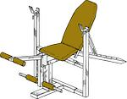

- 25 -

Em casa?

Quais são os benefícios de se exercitar em casa?

Em casa, você pode desfrutar da sua privacidade. Você não precisa se exercitar diante de um grupo de estranhos.

Você pode se exercitar quando quiser. Você não precisa esperar até a academia abrir e sair correndo quando estiver prestes a fechar o dia.

Você não precisa ir ao ar livre, especialmente quando o tempo está ruim para chegar à academia.

Você pode personalizar o seu ginásio em casa para atender às suas necessidades específicas de condicionamento físico.

Um ginásio em casa geralmente é mais barato que uma academia. Você não pode dar desculpas para não poder se exercitar porque o

a academia é exatamente onde você está - em casa.

Antes de decidir se um ginásio em casa é adequado para você, observe os seguintes fatores:

Suas necessidades de condicionamento físico.

O tipo de treino que você deseja. Seu orçamento.

A quantidade de espaço que você está disposto a fornecer para o seu equipamento de ginástica em casa.

Quando você finalmente decidir que um ginásio em casa é o melhor para você, precisará escolher cuidadosamente o melhor equipamento de ginásio em casa. De várias

- 26 -

os aparelhos de ginástica em casa permitem realizar vários tipos de exercícios em um único equipamento. Isso é adequado para pessoas que têm espaços limitados em suas casas. Também é acessível para a pessoa média.

Um aspecto negativo de uma academia em casa é que você não tem acesso a profissionais que podem ajudá-lo a aprender a usar o equipamento e a desenvolver uma rotina de exercícios que seja melhor para você.

No entanto, existem algumas maneiras de lidar com isso. O equipamento para exercícios que você compra frequentemente vem com vídeos instrutivos. Você pode assistir ao vídeo completamente. Os representantes de vendas também são treinados e podem ajudá-lo a aprender a usar o equipamento. Você também pode contratar um personal trainer para uma ou duas sessões, apenas para ajudá-lo a começar sua rotina de exercícios.

O ginásio

Embora o ginásio em casa seja o grande vencedor quando se trata de custo, as associações ao ginásio vêm com várias vantagens que podem não estar presentes em casa. Algumas academias têm aulas de fitness e você tem que concordar, é muito encorajador se exercitar mais quando estiver com colegas. Outras academias têm serviços de spa e isso seria muito difícil de duplicar em casa. Você pode até ter massagem terapêutica em academias de membros. Academias de primeira classe vêm com instalações completas para exercícios, algo que você não seria capaz de ajustar em casa.

No final do dia, cabe a você decidir se deseja ir para o ginásio em casa ou para o ginásio para membros, mas seja qual for a sua escolha, é ótimo que você tenha decidido esticar esses músculos.

- 27 -

Capítulo 8:

Atividades externas para exercícios saudáveis

O exercício precisa ser divertido para manter o foco enquanto o faz. As atividades ao ar livre tornam a estadia saudável e a forma mais interessante. Aqui estão algumas atividades que você também pode incluir em sua rotina que tira o tédio e coloca a diversão em exercício.
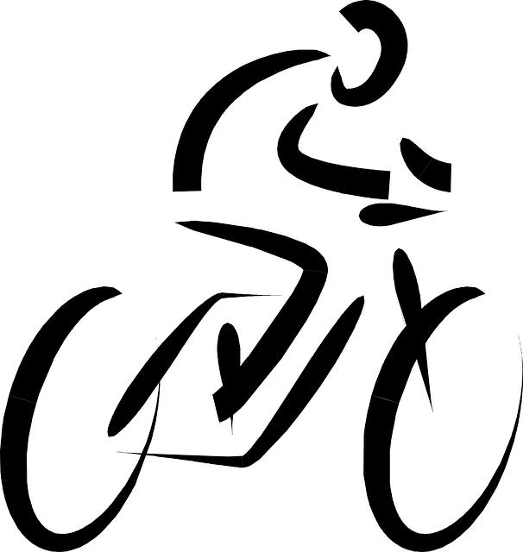

- 28 -

Sair

Ir nadar

A natação é uma atividade ao ar livre popular que estimula todos os músculos do seu corpo. Se você tem fácil acesso a uma piscina, dê um mergulho. A natação pode ser divertida e, ao mesmo tempo, ajuda a tonificar os músculos do corpo. Exercitar-se em uma esteira pode ser entediante na maioria das vezes, mas com a natação você pode se refrescar, aproveitar e entrar em forma. Você nem perceberá quantas horas você passou nadando quando o fez.

Doggy Playtime

Se você tem um cachorro, seria a oportunidade perfeita para ter um companheiro de exercícios. Quando você tem um cachorro, pode se exercitar caminhando ou correndo com ele. O que é ótimo em se exercitar com seu cão, especialmente se você é um amante de cães, é que você não se importa com o tempo que levaria para caminhar ou correr porque está com seu melhor amigo canino. Além de caminhar, você também pode brincar com o seu cão ou brincar com ele. Pode não parecer árduo como andar em uma esteira por horas, mas esse tipo de exercício pode ser um ótimo exercício que beneficia você e seu cão.

Caminhadas

Por que passar horas e horas em uma esteira apenas para trabalhar os músculos das pernas quando você pode fazer algo mais divertido como caminhar por uma trilha natural? A caminhada funciona muito nos músculos das pernas e você ficará mais interessado quando conseguir ver coisas diferentes ao longo

- 29 -

viagem. Você pode alguém para ir com você para torná-lo mais emocionante. Claro, você também pode levar uma câmera para o caso de encontrar algo extraordinariamente interessante.

Ciclismo

Andar de bicicleta é um ótimo exercício cardiovascular que você pode praticar, especialmente quando faz em sua comunidade. Alguns até optam por percorrer distâncias diferentes, não apenas como rotina de exercícios, mas também como uma maneira de desfrutar de vistas diferentes. Exercite esses quadríceps enquanto desfruta de vistas panorâmicas quando você anda de bicicleta.

Caiaque

Se você pretende trabalhar os músculos da parte superior do corpo, faça caiaque. Este é um esporte ao ar livre que combina diversão, emoção e treino. Quando você anda de caiaque, não se trata apenas de trabalhar em seus braços; de fato, você se cansa facilmente quando se esforça tanto nos braços. Em vez disso, trabalhe toda a parte superior do corpo enquanto rema a raquete. Obviamente, se você deseja que o caiaque faça parte da sua rotina de exercícios ao ar livre, você precisa conhecer diferentes técnicas de remo e outras coisas a fazer, caso surjam problemas na água. O caiaque tem como alvo os músculos no centro do corpo, no estômago e nas costas.

Estas são simplesmente algumas das atividades ao ar livre que você pode fazer para dar um significado divertido ao exercício. Exercícios ao ar livre são ideais se você tiver todo o tempo para realizá-los.

- 30 -

Capítulo 9:

Exercícios que você pode fazer em qualquer lugar

Quando você tem uma agenda diária agitada, seria difícil encontrar tempo para se exercitar, especialmente quando há muitas coisas com que se preocupar, como embalar o almoço de todos, enviar as crianças para a escola, trabalhar, buscá-las na escola, preparar o jantar, e a lista continuaria. O exercício deve fazer parte da sua vida diária, especialmente se você tiver uma agenda cheia, pois pode energizar o corpo e lidar com o estresse que pode ser uma causa de obesidade.

Quando você não encontra tempo para fazer alguns exercícios ao ar livre, ou sobe na esteira por horas para exercícios cardio, existem diferentes exercícios que você pode fazer a qualquer hora e em qualquer lugar - e, desta vez, não há mais desculpas. Em meio à sua agenda lotada, você pode inserir um horário para o exercício, porque há atividades que você pode fazer em qualquer lugar que achar conveniente. Lembre-se de que você deve sempre começar com um aquecimento e terminar com um exercício de relaxamento.

- 31 -

Faça em qualquer lugar

Flexões

Qualquer pessoa está familiarizada com a posição usual ao executar uma flexão. Você pode modificar um pouco o treino chato de flexão e dar variedade a ele. Tente trabalhar mais no peito e no ombro fazendo flexões com as mãos posicionadas mais largas que os ombros. Flexões no meio do caminho também podem intensificar esse tipo de treino.

Abdominais

Fazer as abdominais corretamente pode resultar em um abdômen perfeitamente tonificado. Por outro lado, fazê-lo da maneira errada pode causar dor no pescoço e nas costas. Use técnicas corretas ao fazer flexões para ajudar a evitar lesões físicas.

Tricep Dips

Coloque-se na beira de um banco e coloque as mãos ao lado das coxas. Levante o corpo para a frente da cadeira, dobrando os joelhos e mantendo os pés apoiados no chão. Em seguida, você se abaixará, permitindo que os cotovelos dobrem a não mais que 90 graus e, em seguida, empurre o corpo para cima. Este tipo de exercício não é adequado quando você tem problemas no ombro ou no pulso.

- 32 -

Agachamentos

Agachamento são exercícios simples que podem ser feitos em qualquer lugar. Com técnicas adequadas, você pode ter um treino satisfatório. Comece os exercícios de agachamento abaixando o corpo em um pé. Gradualmente, faça agachamentos mais profundos durante toda a duração do exercício, quando seus músculos estiverem acostumados à atividade. Se você pretende ter um treino mais intenso com agachamentos, segure duas garrafas de 2 litros cheias de areia em cada mão enquanto realiza esse exercício.

Sempre haverá tempo para o exercício. Não importa o quão ocupado seja seu horário, sempre dedique algum tempo a fazer algum exercício para manter seu corpo em boa forma, para que você possa funcionar melhor em suas atividades diárias. Lembre-se de que você deve levar as coisas devagar no início e conhecer as capacidades do seu corpo. É bom se você sentir dor em seu corpo, mas se as dores forem intensas, seu corpo está sinalizando para você parar. Experimente estes exercícios simples e sinta a diferença de ser saudável.

- 33 -

Capítulo 10:

Os benefícios de aprender a se exercitar corretamente

Alguns pensariam que a realização de exercícios só pode levar a lesões. Inegavelmente verdadeiro, o exercício quando realizado de maneira errada pode prejudicar o corpo. Antes de se envolver em qualquer esporte ou atividade, é melhor aprender a maneira correta de fazê-lo. Embora para a maioria das pessoas, elas pensem apenas em iniciar e terminar um exercício. Inconscientemente, quando em uma postura ou postura erradas, mesmo em apenas um movimento, eles já causaram lesões ou tensionaram seus músculos. A posição corporal adequada é uma técnica para evitar danos ao seu corpo.
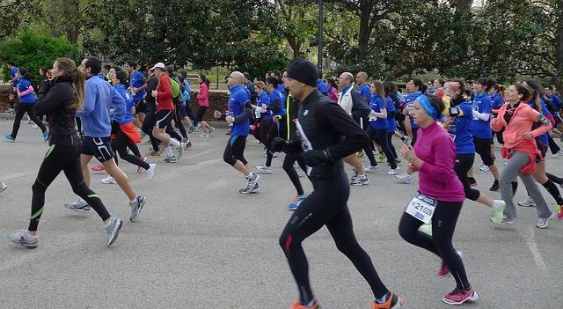

- 34 -

Faça certo

Ao fazer exercícios, o corpo compensa para manter o equilíbrio, aumentando a força muscular. A aplicação da biomecânica em todos os exercícios certamente ajudará não apenas um atleta, mas qualquer pessoa que tente reconstruir um músculo lesionado. Quanto mais você souber com quais exercícios executar, menor será o esforço necessário para atingir seu objetivo.

Sempre considere o exercício certo adequado para um músculo específico. Qualquer alteração ou movimento é fundamental para o corpo. O corpo humano sempre tenta equilibrar as mudanças que sente. A mudança de uma posição para outra deve ser feita corretamente, se você quiser permanecer móvel por mais tempo. Lembre-se de que alguns movimentos não são corretos, mesmo que pareçam bons. É importante acompanhar como um exercício específico deve ser feito e não basear-se apenas na sensação.

Se você é novo no mundo dos exercícios, prepare sua mente e emoção. Nunca fique consternado imediatamente se sentir que não está fazendo a maneira correta de se exercitar. Não coloque a barra muito alta, mas faça com que você se dedique a fazer bem os exercícios. Sempre leva tempo e paciência para ver os resultados.

É bom aprender devagar e progredir o tipo de exercício depois de dominar um. O exercício adequado permitirá que um indivíduo alcance aptidão cardiovascular, boa flexibilidade e excelente força muscular. Assim, há chances reduzidas de lesões musculares ou físicas, mesmo na parte mais frágil do corpo. Movimento gradual e músculo

- 35 -

o regime de fortalecimento o ajudará a maximizar e aproveitar os benefícios do exercício. Você pode começar com um alcance simples para a frente para melhorar os isquiotibiais. Faça uma pressão para a frente para melhorar o peito e alguns tríceps para aumentar a força do tríceps.

Você pode ter a noção de que só pode aprender essas técnicas apropriadas de exercício quando se matricular em uma aula de ginástica. Bem, de modo algum, tudo o que você precisa é seu corpo e uma forte determinação. Mas somente se você puder, adicione um acessório simples, como uma bola de balanço barata, para ajudá-lo em seus movimentos.
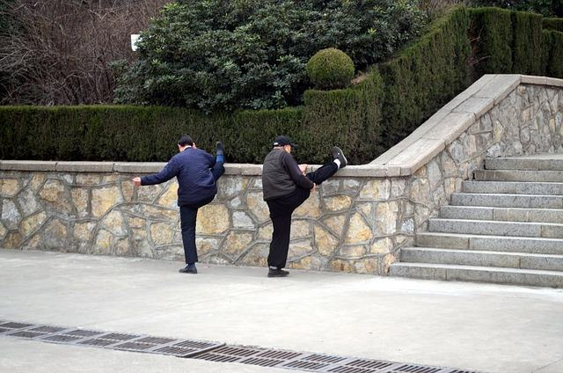

- 36 -

Empacotando

O exercício desempenha um papel vital para todos. Ajuda a melhorar a massa muscular do corpo e, acima de tudo, ajuda a pessoa a se sentir bem consigo mesma. O exercício não apenas ajuda a perder peso, mas também serve como uma atividade relaxante após um dia estressante de trabalho. Fazer exercícios corporais melhora a liberação de endorfinas ou hormônios felizes no corpo. Este tipo de hormônios melhora o bem-estar de uma pessoa. Maior capacidade de concentração e maior energia ao longo do dia também são uma vantagem ao fazer exercícios.


- 37 -

